25. večernico dobi Sebastijan Pregelj, nagrado Večera za mladinsko književnost bo prejel naslednji petek
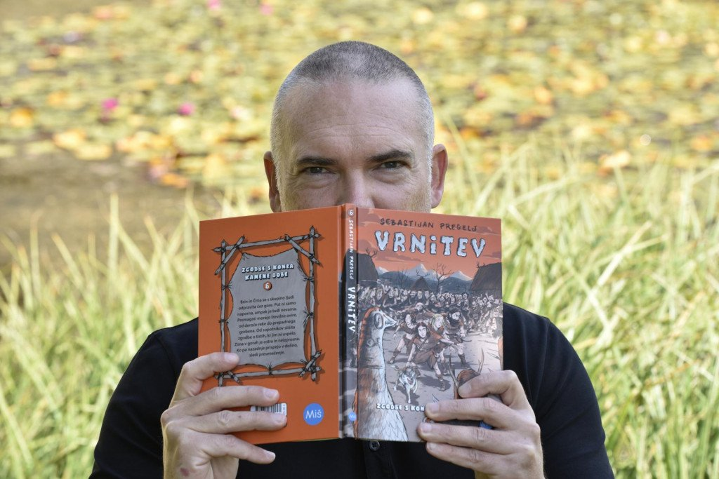

Avtor Zgodb s konca kamene dobe pravi: "Koliščarji bi si, že zaradi najstarejšega lesenega kolesa na svetu, zaslužili velik, sodoben muzej."
Črna in Brin se po šestih knjigah in še več pustolovščinah srečno vrneta na domače kolišče. Ali to pomeni, da ste zaključili serijo Zgodbe s konca kamene dobe?
"Ne še. Jeseni izide sedmi, zadnji del serije. Črna in Brin se v šestem delu vrneta, a je na domačem jezeru precej drugače, kot je bilo ob njunem odhodu. Odnosi med rodovi so se poslabšali, celo zaostrili. Poleg tega želita mlada človeka znanje, ki sta ga prinesla s seboj, koristno uporabiti."
Kaj je sprožilo začetek serije?
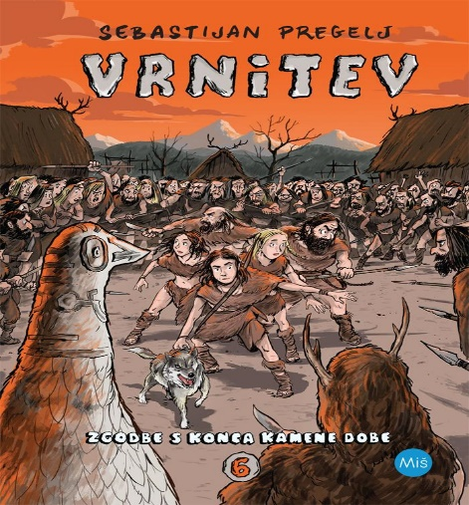

Vrnitev je izšla pri Miš založbi.
"Želel sem napisati serijo, ki bi bila po eni strani dovolj napeta, da bi pritegnila fante, ki malo manj radi berejo, po drugi pa vsaj nekoliko poučna. Ker tudi pri pisanju za odrasle rad vključim manj znane dogodke iz preteklosti, se mi je utrnila ideja, da bi napisal zgodbo o ljudeh, ki so pred dobrimi pet tisoč leti živeli, kjer zdaj živimo mi. Edino večje delo, ki obravnava obdobje koliščarskih naselbin na Ljubljanskem barju, so Jalnovi Bobri. Kasneje so - z nekaj izjemami - koliščarji izginili iz knjig. Celo v osnovnošolskih učbenikih se pojavijo zgolj mimogrede, po drugi strani pa so kolišča z Ljubljanskega barja na seznamu Unescove kulturne dediščine. Koliščarji bi si, že zaradi najstarejšega lesenega kolesa na svetu, zaslužili velik, sodoben muzej, ki bi pritegnil marsikoga iz množice tistih, ki vsako leto mimo Vrhnike potujejo proti morju. Vrhniška razstava Moja Ljubljanica je sicer krasna, ampak glede na dediščino bi si predstavljal nekajkrat večji razstavni prostor, ki bi vključeval izkustveni del, v katerem bi lahko obiskovalci sedli v kopijo drevaka, se sprehodili skozi kočo, pogledali v glinene posode, kaj se skriva v njih, napeli lok in podobno. Predvsem pa mislim, da bi moralo biti vse na enem mestu in ne v različnih muzejih, v različnih krajih."

Kot bi nas bilo malo sram in ne bi vedeli, kaj s tem
Vas je kot zgodovinarja po poklicu prazgodovina zanimala tudi sicer?
"Nad dosežki ljudi v prazgodovini sem vedno znova navdušen, pa naj bo to poznavanje nebesnih teles, likovna umetnost ali obrt. Sicer pa je kultura koliščarjev malo bolj 'moja' tudi zato, ker z Ljubljanskega barja izvira del mojih prednikov. Ampak to ni bil poglaviten razlog. Zdelo se mi je, da so koliščarji po krivici spregledani. Vsi smo že slišali za poslikave v jami Lascaux. Kaj pa najstarejša piščal, najstarejše leseno kolo? Kot bi nas bilo malo sram in ne bi vedeli, kaj s tem. Pred mnogo leti sem bil na svetovnem turističnem sejmu v Londonu. Egipčani so imeli nad svojim razstavnim prostorom gromozanski napis, nekaj v smislu Dobrodošli v našem šestem tisočletju (no, zdaj so že v sedmem). Njih sem si edine zapomnil."
Koliščarji so torej "naši" tudi literarno. Skoraj moram sklepati, da so bili Bobri vaše priljubljeno branje. So bili?
"Bobri so mi bili všeč, seveda. Ko sem začel pisati prvi del Zgodb s konca kamene dobe, sem jih še enkrat prebral, da bi se izognil morebitnim prevelikim podobnostim. Je pa razlika med Jalnom in menoj že v tem, da so od njegovih časov do danes arheologi odkrili marsikaj zanimivega, kar sem lahko vključil v zgodbo. V glavnem so to - z izjemo kolesa in piščali - komaj opazne podrobnosti, pa vendar zame dovolj pomembne, da so na trenutke vplivale na zgodbo."

​Resnično življenje je bilo na meji resničnega
Vračanje v pokrajine preteklosti je v (mladinski) literaturi sicer popularno, ampak predvsem, če je tudi fantastično. Vas to v tem kontekstu ni mikalo?
"Pravzaprav me ni. Ker poznamo preteklost precej slabo, je za večino vse, kar preberejo o na primer mlajši kameni dobi, novo. Resnično življenje samo je bilo - z naše perspektive - na meji resničnega. Bilo je daleč od dolgočasnega. Že samo preživetje je terjalo dobro poznavanje narave, veliko iznajdljivosti in drznosti pa seveda vztrajnosti. Potem pa si predstavljajte preskok iz kamene dobe v dobo kovin, ki se seveda ni zgodil čez noč! Pa trgovske poti, ki jih izpričujejo najdbe. (Menjalna) trgovina je potekala med obalo Jadranskega morja in notranjostjo današnje Evrope, kar dokazujejo številne najdbe. Ena od njih je kost morske ribe, ki so jo našli na Hočevarici (eno od kolišč na Ljubljanskem barju), školjke iz Istre pa so našli celo na Češkem. O živahni trgovini pričajo tudi predmeti iz kremena in obsidiana, ki so jih našli več sto kilometrov od nahajališč. Na območju današnje Slovenije so našli kremen in obsidian z območja Monte Lessini (danes Naravni deželni park Lessinia) v severni Italiji, kar dokazuje povezavo z apeninskim področjem. Prav neverjetno!"
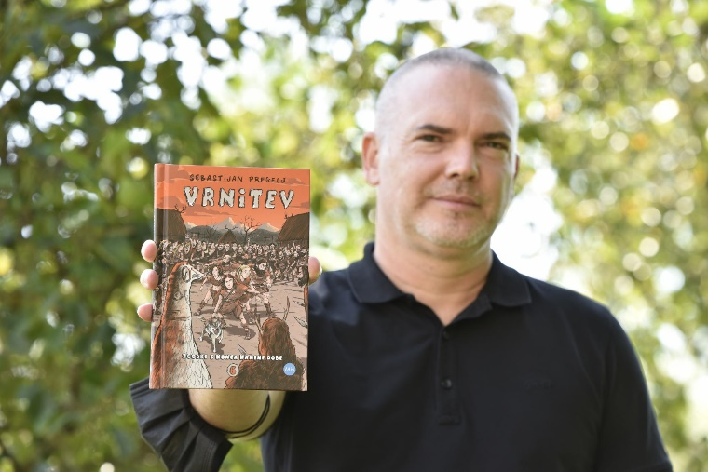

V tem času se je vaš kolega Igor Karlovšek lotil še enega dela naše zgodovine, (pra)slovanskega, in s tem spomnil na še eno našo legendarno ubeseditev za generacije mladih, Pod svobodnim soncem. Mislite, da je to sovpadanje čisto naključje ali bi mu pripisali kak pomen?
"Rekel bi, da je naključje. Je pa zanimivo, da obe zbirki izhajata pri Miš založbi. Njim gre moja velika zahvala. Če vprašate mene, bi moralo biti še več zgodovinskih knjig za mlajše bralce, potem bi našo preteklost bolje poznali, kar bi bilo dobro tudi sicer. Še kako je pomembno vedeti, od kod prihajamo, kdo so bili naši predniki, pomembno je poznati njihova dejanja in ravnanja, četudi niso bila vselej takšna, kot bi si želeli. Nič zato. Spomin je pomemben. Brez spomina nas ni."

Jalen in Finžgar sta bila duhovnika
Kot zgodovinarja in kot literata vas sprašujem: sta naši mladinski zgodovinski klasiki za današnji čas že preveč "zgodovinski"? Za današnje mlade bralce preveč besedno ali nazorsko oddaljeni? In pa: kako zvesta sta bila dognanjem zgodovinske stroke Jalen in Finžgar?
"Nisem strokovnjak, ki bi lahko podal oceno. Mislim pa, da sta oba omenjena avtorja pri svojem pisanju uporabila znanje, ki je bilo v tistem času na voljo. Verjetno ni zanemarljiv podatek, da sta bila oba tudi duhovnika. Kar zadeva podajanje zgodbe, besedili resda zvenita nekoliko arhaično in verjetno lažje nagovorita nas, ki smo ju brali kot otroci, kot današnje mlade bralce, saj se je svet v kratkem času zelo spremenil. Ampak to ne bi smela biti ovira. Saj Cankarjev jezik tudi zveni precej drugače kot današnji, pa nihče ne bo rekel, da ne nagovarja sedanjih bralcev."
Kaj pa je za vas pri fikcijski rekonstrukciji (pra)zgodovine najtežji del?
"Drobci vsakdanjega življenja, ker je treba skoraj v celoti odmisliti vse, kar nas obdaja. Treba se je osredotočiti na bistvo, na temeljno. Bralec mora začutiti prvinskost. Tu sem se opiral med drugim tudi na občutke iz otroštva, počitnice na podeželju, tabornike in podobno."
V Vrnitvi dobimo mimogrede tudi legendo oziroma lekcijo o razdelitvi na poljedelce in lovce, sprejemanje oziroma udomačevanje psov, v zgodbo spravite figuralno posodo z Barja … Te poučne vsebine dobro, nenasilno vključite v zgodbo. So vam bile pri interpretaciji skromnih materialnih ostankov v pomoč že obstoječe interpretacije ali je tudi tu prišla prav vaša pisateljska domišljija?
"Večinoma sem pisal na osnovi dognanj arheologov, interpretacij na osnovi materialnih ostankov ni malo, seveda pa sem si lahko privoščil tudi precej pisateljske svobode. Kakorkoli, ko pišem za mlajše bralce, se mi zdi zelo pomembno, da tisto, kar napišem, drži. Ko sem vključil kaj, kar se ne bi moglo zgoditi, sem na to v dodatku tudi opozoril. Na primer v tretjem delu smo priča prihodu črede mamutov, ki jih v tistem času na našem območju že dolgo ni bilo več, meni pa so služili kot znanilci nove dobe. V dodatku sem žival opisal, povedal, da so skoraj popolno okostje mamuta našli na vznožju Kamniških Alp in da je ta žival živela pred približno 20.000 leti. Čreda mamutov v zgodbi je izmišljena in simbolizira prihod nove, bronaste dobe."
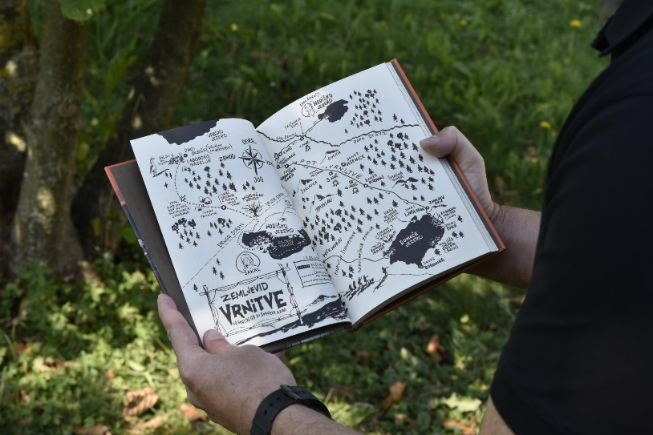

Je to, da morate ves čas razmišljati, kaj jim smete pripisati in česa ne, naporno?
"Sploh ne. Super je."
Občutek imam, da ste iz knjige v knjigo bolj razmišljali o kontekstu, ki sicer ni preverljiv, zato pa toliko bolj spekulativno intriganten; kako se je oblikovala zavest, kako so dojemali pojave in katere pojave so sploh dojemali, kako in kaj so lahko izrazili … ("Tisti večer je v glavi premetaval besede, kot bi bili težki kamni. Nikakor se niso hotele zložiti tako, da bi bilo slišati prav.")
"Sprva so me zanimale čisto običajne situacije, vsakodnevni izzivi, kasneje pa sem se želel prikrasti v njihove misli in občutja. Tako peljem tudi bralca, ki mu najprej orišem osnove, potem pa vse skupaj nadgrajujem. Vemo, da ljudem pred pet tisoč leti duhovnost ni bila tuja, vemo, da so se obračali v nebo. Poznali so zvezde, vedeli so, kako se premikajo po nebu. Predstavljam si, da so se tako kot mi spraševali, kje je človek, preden se rodi, in kam gre potem, ko umre. Bili so odlični opazovalci narave. Bili so trgovci, ki so premagovali velike razdalje, udomačili so živali, prvi rudarji so začeli kopati rudo, ki so jo prvi metalurgi znali topiti in preoblikovati."
Čeprav res ne moremo vedeti, kakšne vrednote so vladale v tistem svetu, mladinska literatura, ki ta svet izpisuje, stavi na "humanistične vrednote": plemenitost in pomoč proti egoističnemu boju za preživetje, ki je seveda bil močen … Bi človeštvo preživelo, če bi vladal samo zakon močnejšega?
"Ljudje so si morali v boju proti slabemu, pa naj bo to vsiljivec, ki vdre na njihovo ozemlje, ali naravna nesreča (in vse, kar je vmes), stati ob strani in si zaupati. Zavezništva in sodelovanje so zgrajena na iskrenosti, od tega morajo imeti vsi vključeni korist. Ko ni tako, zavezništvo razpade. Mislim, da v preteklosti ni moglo biti dosti drugače."
Govoriva torej o seriji, ki pripoveduje o razburljivi poti dveh mladih ljudi, ki sta hotela vedeti, kaj je onstran mej znanega sveta. Domači se strašno čudijo, ko jim povesta, kaj ju je pravzaprav gnalo od doma - radovednost. Bi nasploh rekli, da je radovednost gibalo zgodovine?
"Brez dvoma. Človeštvo se premika zaradi radovednih posameznikov, ki imajo moč in pogum, da presegajo meje, ki veliko večino ustavijo. Gre za izstopajoče osebe, ki si upajo misliti in ravnati drugače in so pripravljene to drugačnost plačati - ne glede na ceno. Seveda zgodbe teh posameznikov niso vedno samo velike in uspešne, posebno zato, ker so pred svojim časom, po drugi strani pa se številni poskusi izjalovijo. Navadno si uspehe zapomnimo, neuspehe, ki spremljajo poskuse, pa pozabimo."

​Opažam, da mladi veliko vejo, stvari jih zanimajo
Po Cobissu sodeč, je zanimanje otrok za vaše kamenodobne zgodbe res veliko, Knjižnica Otona Župančiča ima 36 izvodov Vrnitve, Mariborska knjižnica 19 … Najbrž ste imeli s knjigami tudi precej nastopov. Kako jih berejo mladi?
"Prvi del zgodb, Deček Brin na domačem kolišču, je bil v preteklem šolskem letu vključen v tekmovanje v znanju slovenščine za Cankarjevo priznanje za četrte in pete razrede osnovnih šol. To je pripomoglo k še večji prepoznavnosti serije. Žal nas je ustavila korona kriza, tako da sem imel manj nastopov v živo, kot bi jih imel sicer. Nekaj smo jih nadomestili s spletnimi nastopi, ki so bili zanimiva izkušnja, vsekakor bolje kot nič. Konec šolskega leta so se omejitve nekoliko sprostile in od takrat sem imel spet nekaj gostovanj. Opažam, da mladi veliko vejo, stvari jih zanimajo. Vprašanje pa je, kdo in kako jih spodbuja. Je te spodbude dovolj, znamo zvedavost nagraditi ali skušamo otroke čim hitreje ukalupiti? Kot avtor sem bil vesel, ko sem spoznal mlade bralce, ki so prebrali vse knjige iz serije. Takšne je še zlasti zanimalo, kako gre zgodba naprej. Punce pa tudi, ali ostaneta Brin in Črna prijatelja ali sta na koncu še kaj več."
Mlade moramo spodbujati, da imajo mnenje, ki ga znajo utemeljiti, hkrati pa jih moramo naučiti tudi poslušanja in spoštovanja drugih in drugačnih
Kakšni bralci so mladi? Vas skrbi izgubljanje bralcev? Vas skrbi, da mladi ne bi več bili iskalci novih svetov in poti?
"Kot rečeno, mladi so sami po sebi radovedni. Pomembno je, da znamo to spodbujati. Njihova življenja so polna motilcev, pametni telefoni ponujajo instantna zadovoljstva, in če jih ne znamo usmeriti drugam, bodo tam ostali. Dražljaji so pač močnejši. Moramo pa se zavedati tudi, da širjenje obzorja ni (samo) stvar (šolskega) sistema, je stvar staršev, družine, skupnosti. Vse prevečkrat imam občutek, da so dosežki, o katerih se piše, plod prizadevanj predanih posameznikov, ki jim, če sovpada s predvolilno kampanjo, predsednik pripne značko in stisne roko. Ampak ne gre za to. Če mladih ne bomo naučili razmišljati, se nam slabo piše. Mlade moramo spodbujati, da imajo mnenje, ki ga znajo utemeljiti, hkrati pa jih moramo naučiti tudi poslušanja in spoštovanja drugih in drugačnih. To pa ni enostavno."
Če ste zapustili koliščarje, kam greste zdaj?
"Selim se v drugo polovico sedemnajstega stoletja."

Objavljeno: ttps://www.vecer.com/kultura/25-vecernico-dobi-sebastijan-pregelj-nagrado-vecera-za-mladinsko-knjizevnost-bo-prejel-naslednji-petek-10252865(17.9.2021).

